**От истории школы до наших дней….**

Если на 1 января 1895 г. в нашей школе обучалось 37 мальчиков, то 1898 г. - 70, а в 1906 г. в приеме в школу было отказано 79 детям – некуда было сажать. Это вызвало повторное ходатайство жителей деревни о строительстве новой, более просторной школы. Власти выдали волжанскому обществу ссуду на строительство двухкомплектной, кирпичной, крытой железом школы с квартирой для учителя.

Её строили рядом со старой школой. Завершили строительство к середине 1911 г. Построенное в 1911г. здание сохранилось до сих пор. В настоящее время в нем располагается сельская администрация и медпункт.

В строительстве школы принимал участие житель деревни Волжанчик Совков Иван Федорович. В школе были две классные комнаты, оборудованные партами и учительскими столами. Занятия были односменными. Общее число учащихся было не более 50 человек. Наполняемость классов 14-15 учащихся. Большинство учащихся заканчивали 1,2 класса, дальше не имеливозможности учиться. Они начинали работать в своем хозяйстве или по найму.

В новой школе учебный год начали два учителя. Это муж и жена Мочекин Трофим Алексеевич и Мочекина Любовь Михайловна. По воспоминаниям Дорохина Ильи Ивановича, он продолжил учиться в новой школе в четвертом классе в 1912 году. До этого он закончил три класса в старой деревянной школе. Вместе с ним учились Юрикова Анастасия Петровна, Трубникова Татьяна, Барабанщиков Василий Алексеевич, Юриков Иван Павлович. Классы в старой школе были оборудованы деревянными столами и скамьями, за которыми сидело по пять учеников. В новой школе были черные парты, и ученики сидели по двое. Учителя Мочекины работали до 1917 года. Затем переехали в Щигры.

В декабре 1917 г. все церковноприходские школы из духовного ведомства передали комиссариату просвещения. Чуть позже в соответствии с «Декретом об отделении церкви от государства и школы от церкви» в них упразднили должность законоучителя и запретили преподавание вероучения, а к 15 августа 1918 г. церковноприходские школы преобразовали, как и земские, в школы первой ступени.

В сентябре 1918 г. с многообразием школ было покончено. Вводилась единая трудовая общеобразовательная школ, находившаяся в ведении наркомпроса. Все начальные школы (народные училища) составляли школы 1-ой ступени, а высшие начальные училища -- школы 2-й ступени. В школах 1-й ступени образование стало пятилетним, а школах 2-й ступени девятилетним.

После революции школа продолжала работать. По воспоминаниям Юрикова И.Д., который поступил в школу в 1917 г., в ней было две классные комнаты и занимались два класса в одну смену. В это время в школе работали муж и жена Чефрановы. Учителем Юрикова И.Д. был Чефранов Иван Дмитриевич. Революция и начавшаяся гражданская война прервали работу школы. Нечем было отапливать школу. Иван Дмитриевич закончил четыре класса школы в 1924 г. В 1926 г, он был пионерским вожатым. В его отряд входили Занина Степанида Павловна, Ерохина К.С., Занина Н. Он проводил с ними сборы, разучивал песни, игры. А в 1928 году Юриков И.Д, уехал из Волжанчика.

Учителя супруги Чефрановы работали в начальной школе до 1933 года. Перед Великой Отечественной войной в школе было четыре класса и работало четыре учителя во главе с заведующей Кирсановой Надеждой Гавриловной, из поселка Кшенский. Учителями работали Помогаева Наталья Федоровна и Помельникова. Их семьи жили в Волжанской школе. Мужья работали в железнодорожной школе № 13.

По воспоминаниям Блудовой Нины Фёдоровны, которая поступила в первый класс школы в 1933 году, Кирсанова Надежда Гавриловна была ее первой учительницей. Она была внимательной и заботливой. Готовила, со своими учениками праздники, сборы, концерты. Детей принимали в октябрята и пионеры. В школе всегда было весело и ребятам не хотелось из нее уходить. Учеников поили горячим чаем с пирожками. Надежда Гавриловна готовила свою ученицу Нину (она была отличницей) к выступлению на митинге в п. Кшень на праздновании 1-го Мая. Ко всем праздникам учащимся делали подарки. Летом ученики отправлялись в пионерский лагерь, который работал в селе Кшень в школе. Обеденные столы стояли в школьном саду. Кормил пионеров колхоз «Крестьянка». В селе был огромный сад, куда ребята бегали за яблоками и грушами. В лагере было очень интересно и весело. Работали кружки: «Юный ворошиловский стрелок», «Осавиахим», «БГТО», «БГСО». Пионеры, сдавшие нормы, получали значки.

В годы войны в здании школы был размещен госпиталь Красной армии, а затем, во время оккупации, немцы тоже разместили в ней свой госпиталь.

После освобождения наших мест от немецких захватчиков, возобновились занятия в школе.

В 1944 году начальная школа была реорганизована в семилетнюю. Первым ее директором была Овсянникова Анна Ивановна. Она вспоминала, что в 1944 г. школа была не оборудована для занятий. Много помогали в восстановлении учебных занятий колхозники. Колхоз назывался «Крестьянка». Анна Ивановна обратилась в правление колхоза. Председателем колхоза тогда был Дорохин Василий Иванович, Он разрешил разобрать на столы и лавки сарай, стоявший рядом со школой. Топить школу тоже было нечем. Колхоз разрешил срезать росший внизу, рядом со школой, кустарник и выделили лошадей, для того чтобы перевезти его к школе. Ночью возили солому, потому что лошади днем были заняты на работах в колхозе. Несмотря на трудности 1 сентября школа начала работать.

Новый учебный год в школе начали учителя Панкова Анастасия Савватеевна, Совкова Мария Федоровна, Занина (Пастухова) Нина Александровна, Блудов Владимир Афанасьевич, Блудова Вера Никофоровна, Репринцева Александра Петровна, Суязова Тамара Ивановна, Репринцева Лина Ильинична, Проскурников Георгий Васильевич. (На фото третья слева в первом ряду директор школы Иванникова Мария Ивановна). Завучем была Блудова Нина Федоровна. Учителя и ученики работали много и дружно. В морозные дни в школе было холодно, но посещаемость и успеваемость были хорошими.

Не хватало учебников, тетрадей, ручек, чернил. Для первоклассников Овсянникова А.И. в Курске у знакомой раздобыла букварь и отдала учительнице начальных классов Панковой А.С Но книгу необходимо было вернуть. И Анастасия Савватеевна для работы переписала книгу. Не было тетрадей и приходилось использовать старые книги, по тексту которых ученики писали. Из Курска директор привезла для начальных классов грифельные доски, а старшим классам из типографии давали лишние газеты, писали также и на них. В школе работали кружки: хоровой, танцевальный, драматический. Ими руководила Репринцева Лина Ильинична. В кружках занимались 50 учеников.

Все учащиеся первого выпуска Волжанской школы семилетки поступили в средние учебные заведения, продолжив свое образование. Одним из послевоенных выпускников школы был Камынин Д.В., который стал первым секретарем Советского Райкома КПСС, а затем – заместителем председателя Облисполкома.

В послевоенное время директорами школы работали Глушков Г.Т., Иванникова М.И., Канищев П.М., Савельев И.Г.

В 1961 году школа была реорганизована в восьмилетнюю. В 1966 г. директором школы стал Трубников П.В.. В школе обучалось 284 учащихся, работали 21 учитель, было 13 классов-комплектов.

С 1970 года по 1986 год директором школы был Проскурников Г.В., завучем в 1970 г. - Ткаченко Анастасия Петровна. Секретарем комсомольской организации избрали Барабанщикову Ларису, председателем совета дружины - Анчакову Л., старшей пионервожатой - Воробьеву Л.И.. В школе было 14 классов-комплектов, в которых обучалось 336 учеников, коллектив учителей 22 человека. Пионерская дружина насчитывала 208 пионеров. На учете в комсомольской организации состояло 80 комсомольцев.

В 1982 году школа была реорганизована в среднюю. Более 40 лет проработали в педагогическом коллективе учителя-ветераны  Блудова Н.Ф., Репринцева А.П., З.Н., Заховаева М.Ф., Пастухова Н.А., Совкова М.Ф., Панкова А.С., Трубников П.В., Чиркова М.Л.

В 1985 году было построено новое двухэтажное здание школы с пристройкой, просторными светлыми кабинетами, спортивным и актовыми залами, мастерской, столовой, библиотекой. С 1986 года по 2006 год директором школы работал Денисьев А.М. В школе было 15 классов-комплектов, обучалось 209 учащихся, коллектив учителей -- 23 педагога. Среди них учителя, награжденные значком «Отличник народного просвещения»: Будовских З.А., Герасимова В.В., Сафонова Е.Е., Чигарева Л.Я., Буштрук С.В., Дорохина Т.М., Бекетова В.Н., Барабанщикова Е.В. С 2002 года в школе размещен краеведческий музей бывшего колхоза «Родина», который имеет 5 направлений и насчитывает около 1,5 тыс. экспонатов. Активно работает Совет музея, лекторские группы, освещая историю родного края, важнейшие события, жизнь и деятельность тружеников колхоза, его председателя и т.д.. Учащиеся используют материалы музея для подготовки и защиты проектов

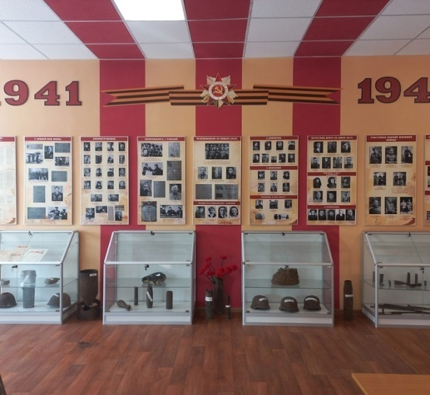 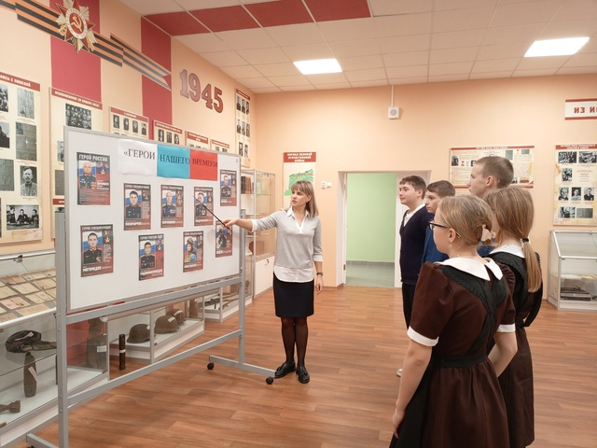

С 2006 г. по август 2017 года директором школы работал Алехин В.Ф..

7 апреля 2015 года МКОУ «Волжанская СОШ» присвоено имя Героя Социалистического Труда Василия Михайловича Репринцева, тем самым увековечены заслуги   выпускника школы 1931 года, председателя ордена Ленина колхоза «Родина», по чьей инициативе было построено современное здание школы. Это замечательный человек, жизнь и достижения которого являются достойным примером в воспитании патриотизма, трудолюбия и любви к своей малой Родине.

С 2016 года организуются занятия по плаванию для учащихся 6-11 классов на базе районного ФОК «Старт». Школьная команда КВН «Новый формат» участвовала в районной игре КВН – «Сеймская лига юмора», став её победителем, вышла в финал Лиги Соловьиного края.

С 21.08.2017 года МКОУ «Волжанская средняя общеобразовательная школа имени Героя Социалистического Труда Василия Михайловича Репринцева» возглавляет **Елецкая Наталия Александровна**.

С 2017 года в школе организовано участие в проекте под названием «Парта героя» с целью создания условий для формирования у детей и подростков уважительного отношения к истории Отечества, героическому прошлому и настоящему нашей страны, героям боевых действий и доблестного труда на примере героических образов ветеранов Великой Отечественной войны, участников боевых действий, ветеранов труда.

    В 13 кабинетах школы на ученической парте размещена информация о 13 заслуженных людях, героях, имеющих непосредственное отношение к школе, современным событиям и вошедших в историю отечества, их фотографии, биография, героический путь (Космодемьянская З.А., Булатов М.А., Москалев Д.Е., Занин И.Д., Боровых А.Е., Винников Н.И., Занин П.Р., Никитченко И.М., Фисенко Р.В., Костин С.В., Головин А.С., Орлов А.В., Хмелевской А.), а также в музее школы Парта Героя, посвященная Репринцеву В.М.. Право сидеть за такой партой получают ученики, имеющие успехи в учебе, принимающие активное участие в жизни школы, района. Участие в этом проекте позволяет воспитывать уважительное отношение к истории Отечества, героическому прошлому, память о соотечественниках, отдавших жизнь во имя мирного будущего страны.

В 2015 году отремонтирован в соответствии с нормами СанПин спортивный зал, организована работа спортивного клуба «Олимп», в котором занимаются во внеурочное время ребята с 5 по 11 классы.

В ОО работает компьютерный класс, осуществляется подвоз детей, в штате имеется психолог, медицинский работник, библиотека, организована внеурочная деятельность, занятия по дополнительному образованию детей, все учащиеся охвачены горячим питанием, работают группы продленного дня для учащихся 2-4 классов.

В настоящее время в 2022 году в рамках федеральной программы «Модернизация школьных систем образования» в школе прошел капитальный ремонт, охвативший ремонт кровли, междуэтажных перекрытий и полов, дверей, ремонт фасада, системы отопления, вентиляции, горячего и холодного водоснабжения, внутренние штукатурные и малярные работы, системы канализации, электромонтажные работы.

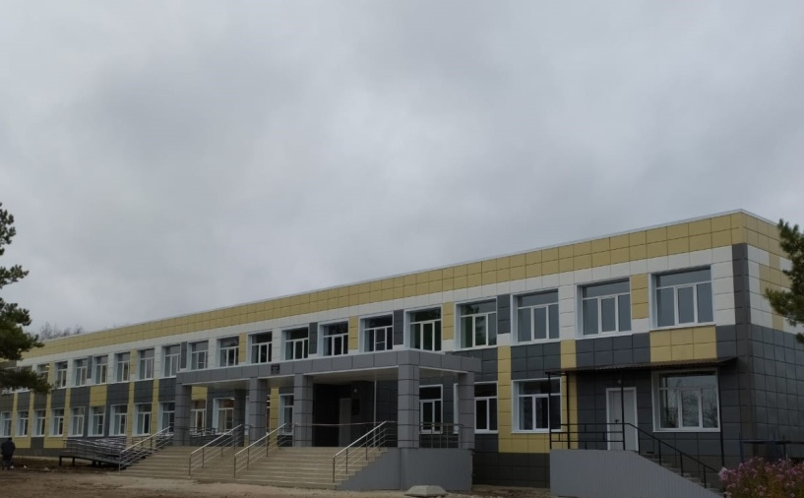

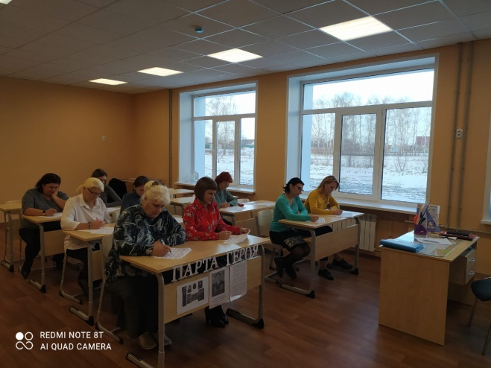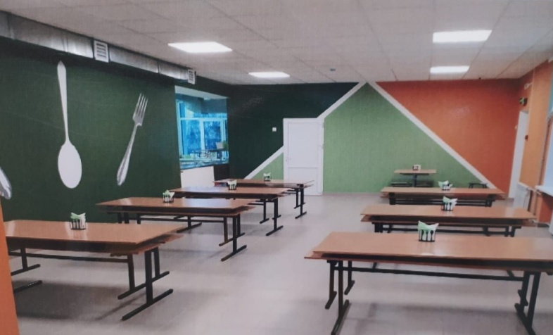

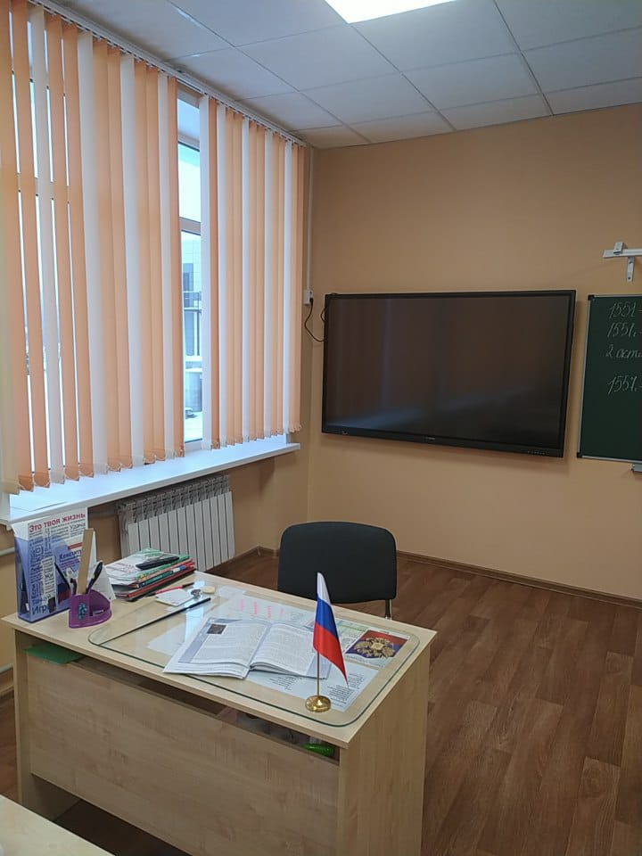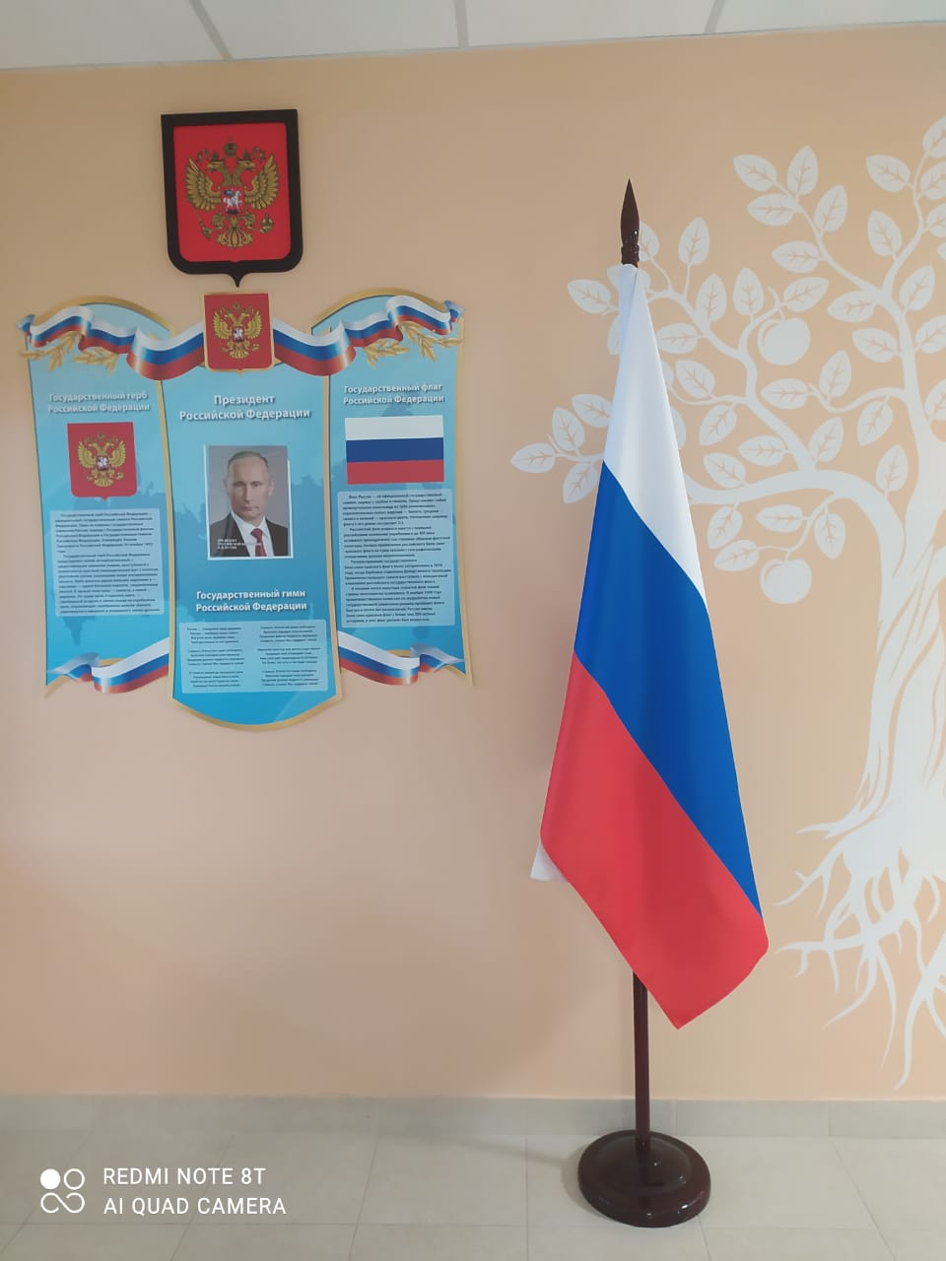

Наша школа активно взаимодействует с учреждениями, организациями, предприятиями района, что позволяет обеспечить доступность качественного образования для каждого обучающегося.

1. школы района;
2. учреждения дополнительного образования (ДПШ, Спортивная школа);
3. учреждения культуры (МКУК «Волжанский ЦСДК», библиотека);
4. МКУК «Советский ДНТ»;
5. МБПУ «Социально-аграрный техникум имени В.М.Клыкова»;
6. КОКМ «Советский краеведческий музей» (филиал);
7. ФОК «Старт»;
8. Администрация МО «Волжанский сельский совет».

Школа использует различные формы, средства, методы организации воспитательной деятельности, направленные на формирование всесторонне развитого выпускника школы, развивает систему организационно - управленческого обеспечения воспитательной деятельности, систему проектной и научно-исследовательской деятельности, программы дополнительного образования, включая обучение актива из числа обучающихся, поддерживает деятельность объединений обучающихся по различным направлениям, развивает разнообразные формы спортивно-массовой работы с целью формирования устойчивой потребности у обучающихся в здоровом образе жизни.

Основными формами и методами при подготовке традиционных мероприятий являются тематические коллективные творческие дела, конкурсы, викторины, массовые спортивные соревнования, познавательные игры, беседы, виртуальные экскурсии в музеи. При подготовке и проведении классных и общешкольных воспитательных мероприятий организаторы широко используют информационно — коммуникативные технологии, ресурсы сети Интернет (цифровой образовательной среды).

Традиционные дела делают школу родной и неповторимой, близкой для тех, кто в ней учится, и тех, кто учит, к ним готовятся заранее.

С 2022 года в школе в рамках **национального проекта «Образование»** реализуется цифровая образовательная среда, направленная в первую очередь на то, чтобы расширить интерактивность процесса обучения.

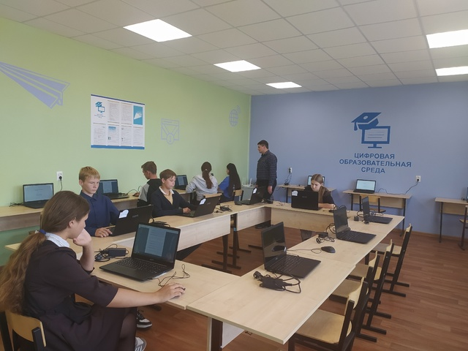

В МКОУ «Волжанская средняя общеобразовательная школа имени Героя Социалистического Труда Василия Михайловича Репринцева» создаются все условия для осуществления учебно-воспитательного процесса, выступает площадкой проведения государственной итоговой аттестации (ГВЭ).

В 2023 году окончены работы по капитальному ремонту здания школы.

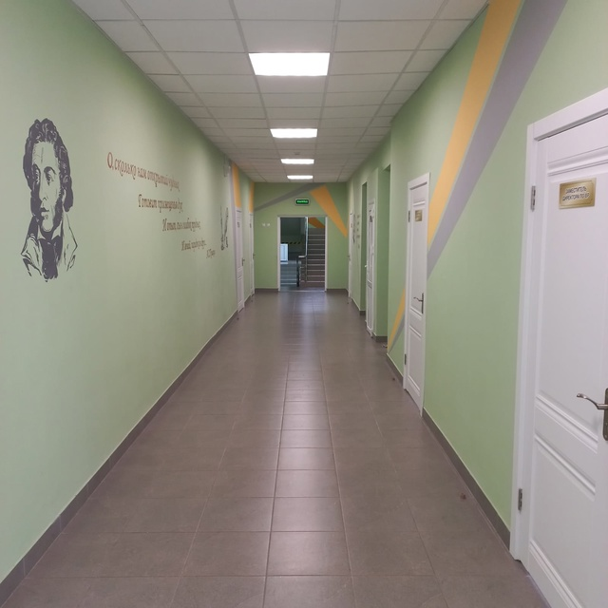

С 1 сентября 2023 года в школе открыта должность советника директора по воспитанию и взаимодействию с детскими общественными объединениями.

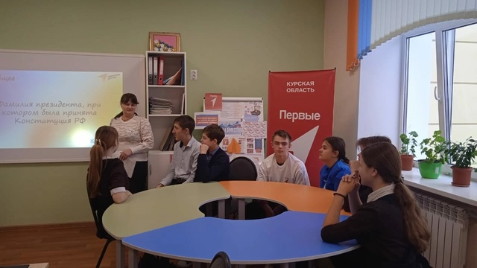

В 2024 году проведены работы по благоустройству прилегающей территории в рамках проекта «Народный бюджет» Курской области от муниципального района «Советский район» Курской области.

* Благоустройство территории (устройство ограждения и площадки для

мусоросборников).

* Благоустройство территории (устройство покрытий и озеленения).
* Благоустройство территории (устройство проезда).
* Благоустройство территории (устройство тротуаров и подпорной стенки).

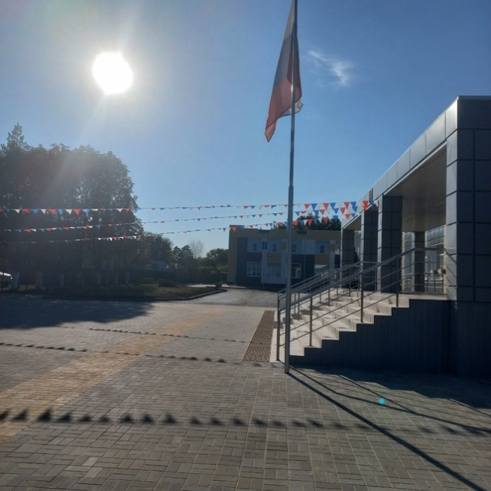

С 1 сентября 2024 года в ОО открыта школа полного дня   
(1-4 классы).

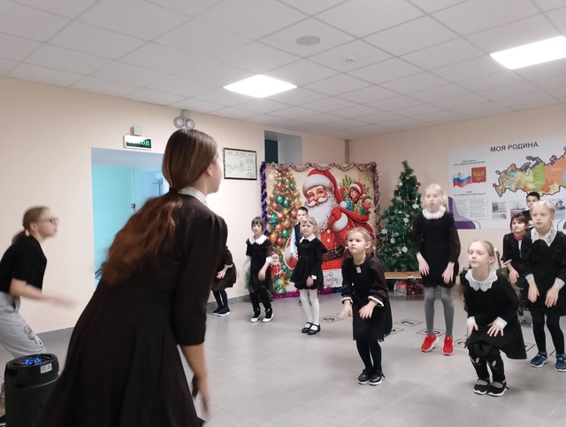 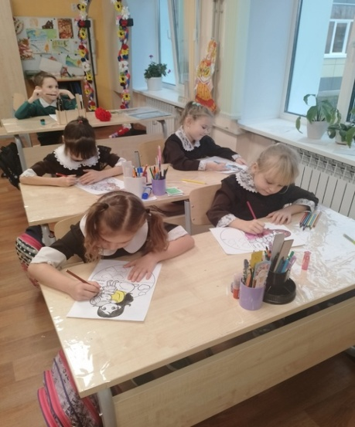

12 сентября 2024 года состоялось открытие Центра Точки роста естественно-научной и технологической направленностей.

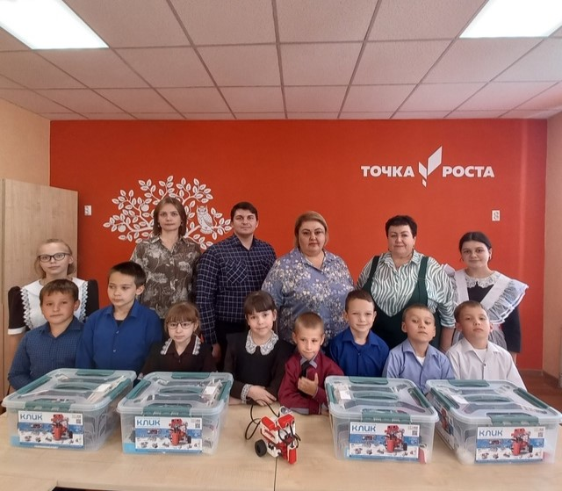 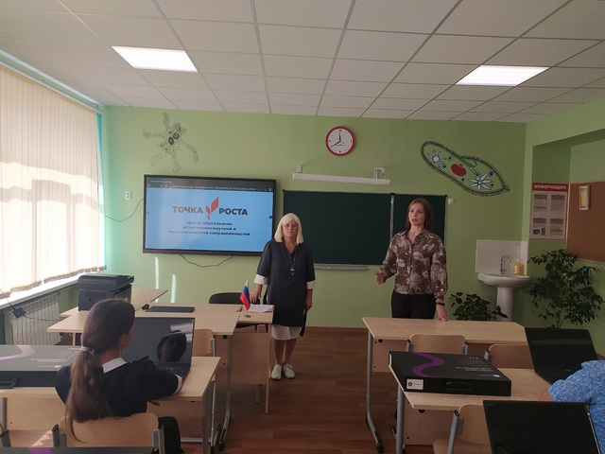

На данный момент в школе обучается 106 учащихся и 7 воспитанников группы предшкольной подготовки, работает 23 педагога.